活動名稱：業師教學威士忌
社團名稱：飲調社 活動日期：

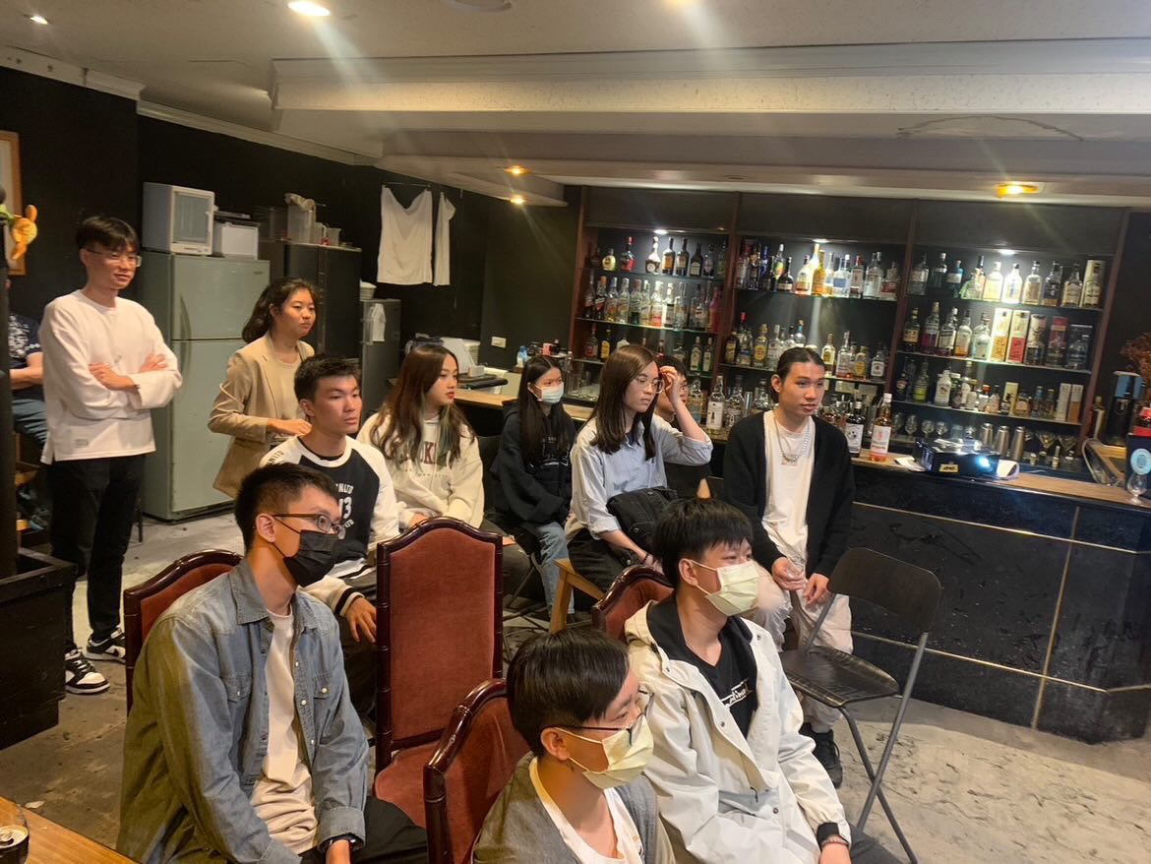
說明：講師用ppt講解威士忌的由來
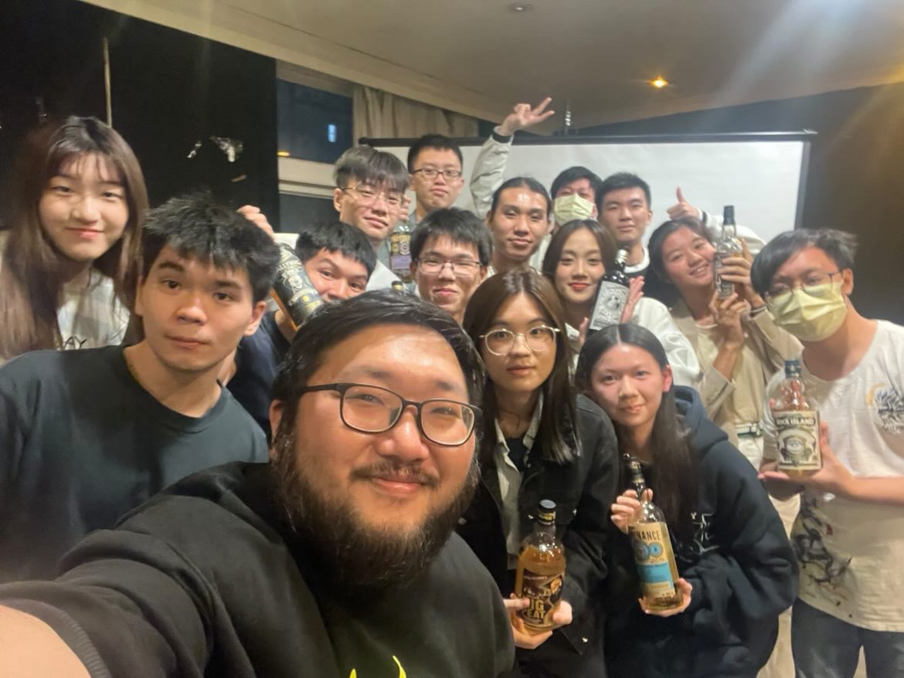
說明:講師介紹威士忌的差別
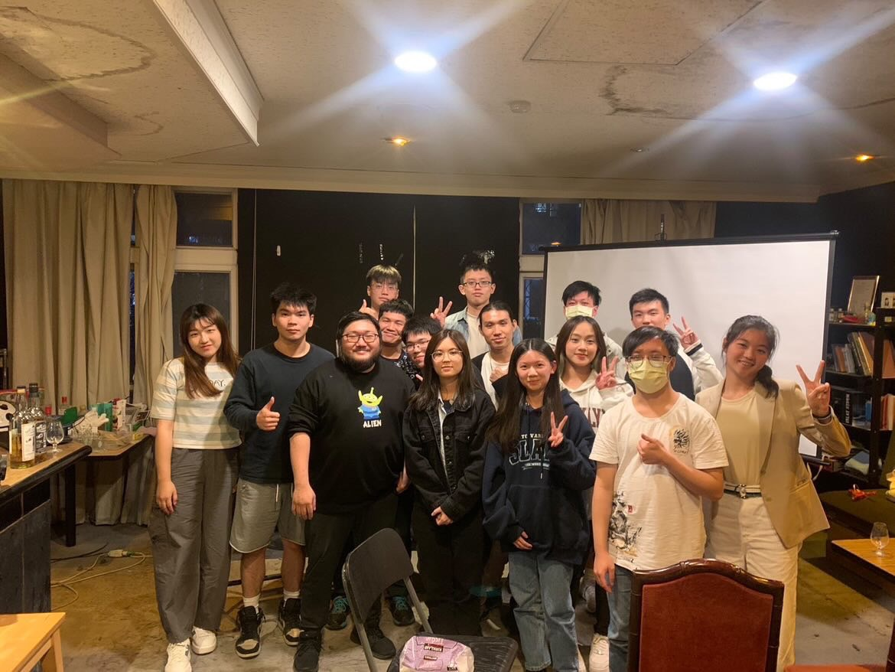
說明：活動結束大合照

活動名稱：
社團名稱： 活動日期：

說明：

